Рудольф Штайнер
Мир Бога-Отца и мир Бога-Сына. Луна и Солнце.
Из GA 207.
Антропософия как космософия.
Часть I.

Дорнах, 24 сентября 1921 г.

Вчера я говорил о том, что во внутреннем мире человека мы находим некий очаг разрушения. Оставаясь в пределах обыденного сознания, мы, собственно, достигаем лишь того, чтобы предохранять воспоминания от мирских впечатлений. Мы совершаем в мире наши опыты, имеем переживания посредством чувств, рассудка, воздействий на нашу жизнь вообще, позднее мы можем вновь извлекать из нашей памяти послеобразы пережитого нами. Мы несём в себе как внутреннюю жизнь послеобразы чувственных переживаний. И это совершается так, как если бы в нас наличествовало зеркало, отличающееся от обыкновенного пространственного зеркала лишь иным способом действия. Обыкновенное пространственное зеркало отражает находящееся перед ним. То живое зеркало, которое мы несём в себе, отражает по-иному. Воспринимаемые нами чувственные впечатления оно, побуждаемое тем или иным, снова отражает в течение времени в нашем сознании, и мы имеем воспоминания в переживаниях. Разбивая пространственное зеркало, мы глядим за зеркало. Мы видим тогда нечто такое, что было как раз невидимым для нас перед целым зеркалом. При соответствующих внутренних занятиях мы приходим — о чем я часто упоминал — как бы к разбитию внутреннего зеркала. Воспоминания могут на короткое время и до известной степени — всё это должно завысить от нашей воли — прекратиться, и мы глубже проникаем в наш внутренний мир. И как раз в то время, как мы глубже всматриваемся в наш внутренний мир и заглядываем за зеркало воспоминаний, нам открывается то, что вчера я охарактеризовал как некий очаг разрушения.
Подобный очаг разрушения непременно должен в нас существовать, поскольку лишь в нём, собственно говоря, может усиливаться Я человека. Там, в сущности, есть и очаг укрепления, упражнения Я. Вчера я говорил: если это упрочнение Я, эгоистичность выносится вовне в социальную жизнь, то именно вследствие этого возникает зло, зло в социальной жизни, в деятельности человека.
Отсюда вы видите, как сложно устроена жизнь, в которую вовлечен человек. То, что имеет свои положительные задачи во внутреннем существе человека, без чего нам не удалось бы образовать своё Я, вовсе не должно быть вынесено вовне. Дурной, злой человек выносит это наружу; добрый человек сохраняет это в своём внутреннем мире. Когда оно выносится наружу, оно становится преступлением, становится злом. Хранимое же внутри, оно является тем, в чём мы нуждаемся для поддержания доподлинной силы человеческого Я. В мире нет ничего такого, что, будучи на своём месте, не обладало бы своим благодатным значением. Без этого очага мы были бы безмысленными, безрассудными людьми. Ибо очаг этот проявляется таким образом, что в нём мы переживаем нечто, никогда не могущее быть пережитым нами во внешнем мире. Во внешнем мире мы видим вещи материально. Всё, что мы видим в нём, мы видим материально, и затем, согласно привычкам нынешней науки, мы говорим о сохранении материи, о неразрушимости собственно материального.
В этом очаге разрушения, о котором я говорил вчера, материя действительно уничтожается. Она отбрасывается в своё ничто, и тогда в этом ничто можем мы дать возникнуть добру, если вместо наших инстинктов, наших побуждений, долженствующих способствовать образованию эгоизма — если вместо них мы силою моральной душевной конституции изливаем в этот очаг разрушения то, что является моральными, этическими идеалами. Тогда возникает нечто новое. Тогда именно в этом очаге разрушения появляется росток будущих миров. Так принимаем мы здесь, как люди, участие в возникающих мирах. И ежели мы, как это можно увидеть в моём "Тайноведении", говорим о том, что некогда наша Земля придёт к уничтожению и разовьётся путем всяческих преобразований до бытия Юпитера, то мы должны сказать: в этом бытии Юпитера будет наличествовать лишь то, что уже сегодня образуется в человеке в пределах указанного очага разрушения как новообразование из моральных идеалов — разумеется, также и из антиморальных импульсов, из тех, которые действуют именно как зло из эгоизма. И таким образом, бытие Юпитера окажется как раз борьбой между тем, что люди на Земле уже осуществляют благодаря внесению в свой внутренний хаос собственных моральных идеалов, и тем, что они также вносят как то, что с образованием эгоизма возникает как ненормальное, как противоморальное. Так, вглядываясь в наше глубочайшее существо, зрим мы область, где материя отбрасывается в своё ничто.
Я указал затем на то, как это обстоит на другой стороне человеческого бытия, на той стороне, где вокруг нас расстилаются чувственные явления. Мы взираем на эти чувственные явления: словно некий ковёр расстилаются они, и тогда мы применяем наш комбинирующий рассудок, дабы найти в пределах этих чувственных явлений законы, называемые нами законами природы. Но обычным сознанием невозможно проникнуть сквозь этот чувственный ковёр; проникновение обычного сознания сквозь ковёр чувственных впечатлений столь же незначительно, как и проникновение обычного сознания сквозь зеркало воспоминаний. Проникнуть можно развитым сознанием, и инстинктивно созерцающим сознанием осуществляли это проникновение обладатели древней восточной мудрости. И тогда узревали они тот мир, где эгоизм в сознании не предъявляет никаких претензий. Всякий раз при засыпании мы вступаем в этот мир. Эгоизм там подавляется, поскольку мир, в котором развивающаяся для человеческого бытия власть Я не имеет места, лежит именно по ту сторону чувственного ковра, — поэтому древневосточное мировозрение, развивавшее особое стремление: жить за чувственными явлениями, говорило о Нирване, о рассеивании эгоизма.
Далее мы указали на большую противоположность, существующую между Востоком и Западом. Восток некогда развил всё то, что человек стремится узреть за чувственными явлениями, и он развил видение древнего мира — того мира, который состоит не из атомов и молекул, но из духовных существ, и который является просто зримой действительностью для древнего восточного мировозрения. Сейчас Восток живёт, сейчас Азия и другие члены мира живут в упадочных стадиях развития этого самоустремления к миру, лежащему за чувственными явлениями, тогда как Запад развил эгоистичность, развил всё то, что упрочняется и укрепляется во внутреннем мире человека в пределах охарактеризованного нами очага разрушения.
Тем самым, однако, было одновременно указано на всё то, что нынче и в ближайшем будущем необходимым образом должно вступить в сознание людей. Ибо если в дальнейшем оставалось бы то, что с середины 15-го столетия развилось как исключительный интеллектуализм, человечество полностью впало бы в нисхождение, так как с помощью интеллектуализма никогда нельзя достичь ни того, что запредельно зеркалу воспоминаний, ни того, что лежит за растилающимся перед нашими чувствами чувственным ковром. Однако человек должен заново достичь сознания этих миров. Он должен достичь сознания этих миров, мои милые друзья, исходя уже из самой основы, чтобы христианство вновь смогло бы стать для него истиной; ибо сегодня христианство, по существу, не является для него истиной. Лучше всего мы видим это на примере современного образования представления о Христе, если вообще можно говорить о таком образовании. Для современного человека в нынешней стадии развития дело уже обстоит так, что он вовсе не может придти к представлению о Христе из тех понятий и идей, которые развились с 15-го столетия как естественнонаучные. И также в 19-м веке и начале 20-го не были способны ни к какому представлению о Христе.
Эти вещи надлежит рассматривать следующим образом. Когда человек созерцает обстающий его мир нынешним своим сознанием, он образует себе с помощью комбинирующего рассудка законы природы. Через это приходит он к тому — и это уже возможно для нынешнего сознания, — чтобы сказать: этот мир пронизан мыслями, ибо законы природы постижимы в мыслях и суть сами мировые мысли. Приходит к тому — особенно при прослеживании законов природы до той ступени, где они должны применяться к собственному возникновению человека, как физического существа, — чтобы сказать: в пределах мира, обозреваемого нами посредством обычного нашего сознания — от чувственных восприятий до зеркала воспоминаний — живет духовное. Человек, уже просто как человек, должен быть больным, должен быть патологичным, если, как обыкновенный атеистический материалист, он не желает признавать это духовное. В этом мире, данном обычному сознанию, мы находимся таким образом, что исходим из него, будучи физическими людьми, через физическое зачатие и физическое рождение. То, что подлежит наблюдению в пределах физического мира, должно необходимым образом быть несовершенно наблюдаемым, если не полагают в основу всеобщую духовную сущность. Как физические существа мы родились физическим способом. Действительно, в младенческом возрасте мы достаточно схожи для внешнего физического взора с природным существом. И из этого природного существа, которое в корне взять, пребывает в некоего рода сонном состоянии, развиваются внутренние духовные способности. Эти внутренние духовные способности возникают лишь в ходе будущего развития. Следует необходимейшим образом проследить то, что возникает в человеке как духовные способности, в обратном ходе за рождением и зачатием так же, как прослеживают рост членов. Но тогда приходят именно к тому, чтобы столь же живительно духовно мыслить и то, что образуют себе иначе во внешней природе как абстрактные законы природы. И тогда – иными словами – приходят к констатации того, что можно назвать Богом-Отцом.
Примечательно, что уже средневековая схоластика принимала то, что под результатами познания, которые можно иметь из обычного рассмотрения мира посредством обычного человеческого разума, находится познание Бога-Отца. Можно уже сказать, как я часто выражал это: тот, кто действительно идёт на то, чтобы расчленить этот мир, данный обычному сознанию, и не приходит тогда к окончательному сосредоточиванию законов природы в том, что называют Богом-Отцом, тот должен, по сути дела, быть как-нибудь больным, быть патологичным. Быть атеистом значит быть больным — так высказал это я здесь однажды.
Однако с этим обычным сознанием не продвигаются дальше Бога-Отца. До него можно дойти посредством обычного сознания — не дальше. И отсюда характерно, что некто, являющийся вполне значительным теологом новейшего времени, Адольф Гарнак, говорил о том, что собственно Христос, Сын, вовсе не принадлежит Евангелиям; что Евангелиям принадлежит весть Отца; что, по сути дела, Христос Иисус лишь постольку принадлежит Евангелиям, поскольку он приносит провозвестие Бога-Отца. Здесь вы можете совершенно отчетливо видеть, что это современное мышление также и в современней теологии с определённой последовательностью приводит к признанию лишь Бога-Отца и к такому пониманию самих Евангелий, что в них содержится лишь провозвестие Бога-Отца. Таким образом, в смысле этой теологии хотели допустить Христа как Сущность лишь в той мере, в какой Он однажды явился в мир и принёс людям правильное учение Бога-Отца.
В основе этого покоится двоякое, мои милые друзья: во-первых, вера, как будто провозвестие Бога-Отца не могло быть обнаружено посредством обычного рассмотрения мира. Ещё схоластика принимала это, и не считала, что Евангелия существуют для того, чтобы говорить о Боге-Отце; она полагала, что Евангелие для того и существует, чтобы говорить о Боге-Сыне. Появление мнения о том, что следует говорить лишь о Боге-Отце, свидетельствует, что и теология подверглась образу мышления, развившемуся на Западе. Ибо приблизительно до третьего, четвертого послехристианского столетия, когда христианство несло ещё в себе многое от восточной мудрости, люди внутренне занимались вопросом о различии между Богом-Отцом и Богом-Сыном. Можно сказать: эти тонкие различения между Богом-Отцом и Богом-Сыном, коими ещё занимались первые христианские столетия под влиянием восточной мудрости, лишены теперь всякого содержания для современного человека, для того современного человека, который, находясь под изложенными мною вчера влияниями, развил эгоизм.
И таким образом, в современное религиозное сознание входит определённая ложь. То, что человек переживает внутренне, к чему он приходит через расчленение мира и синтез мира, есть Бог-Отец. Из традиции, из предания имеет он затем Бога-Сына. Евангелие говорит ему об этом, ему говорит об этом традиция: он имеет Христа; он хочет исповедовать Христа — но, исходя из внутреннего переживания, он, собственно говоря, не имеет Христа. И таким образом, он переносит то, что, по сути деда, ему следовало бы применить к Богу-Отцу, — это переносит он на Христа-Бога. Современная теология действительно вовсе не имеет Христа, она имеет лишь Отца, однако Отца называет она «Христом», потому что случилось так, что Сущность Христа передана историей и хотят быть христианами. Если бы были правдивыми, не могли бы называть себя христианами в новое время!
Разумеется, это принимает иной вид, если мы продвинемся дальше к Востоку. Уже на европейском Востоке дело обстоит иначе. Если вы примете столь часто упоминаемого здесь русского философа Соловьёва, вы снова встретитесь с душевной конституцией, ставшей философией, которая с полным правом, именно с внутренним правом говорит о различии между Отцом и Сыном, поскольку оба, Отец и Христос, суть для Соловьева переживания. Западный человек не различает Бога-Отца и Христа. Будучи внутренне честными, вы сами почувствуете это, мои милые друзья, как в вас тотчас же сольются оба, если вы вознамеритесь постичь различие между Богом-Отцом и Христом. Для Соловьева это невозможно. Соловьев переживает обоих разъединёнными, и от того в нём наличествует ещё некоторое чувство борьбы, духовной борьбы, происходившей в первые христианские столетия, чтобы вызвать в человеческом сознании представление о различии между Богом-Отцом и Богом-Сыном.
Но это то, к чему должен вновь придти современный человек. Должна же быть истина в том, если называют себя христианами. Не может же быть так, что ложно утверждают почитание Христа, прилагая к Нему лишь свойства Бога-Отца! Но только через те истины, на которые я вчера обратил ваше внимание, приходят к обоим переживаниям: к переживанию Отца и к переживанию Сына.
Разумеется, для этого будет необходимо, чтобы вся абстрактная форма сознания, в которой вырос современный человек и которая, по сути, не допускает ничего, кроме признания Бога-Отца, была заменена гораздо более конкретной жизнью сознания. Правда, в том виде, как я вам вчера изложил ситуацию, нельзя её сегодня в полной мере излагать в мире, который недостаточно подготовлен через другие сферы духовной науки, антропософии. Но всё же существуют возможности, чтобы современному человеку указать на то, как в его внутреннем существе наличествует очаг разрушения и как во внешнем мире есть нечто такое, где Я в известной степени тонет, где оно не может сохраниться укреплённым, — как в древние времена говорили о грехопадении и о чём-то подобном. Следует найти лишь форму, в какой эти вещи могут перейти и в обычное сознание, подобно тому как раньше учение о грехопадении дало учение о духовной основе мира, которое иначе господствовало как наше учение о Боге-Отце.
Наша наука должна именно проникнуться такими воззрениями, значимость которых подчеркнул я вчера. Наша наука хочет признавать законы природы лишь во внутреннем мире человека. Но как раз в этом очаге разрушения, о котором я уже часто говорил здесь, природные законы соединяются с моральными законами; там природные законы и моральные законы сливаются воедино. Материя — и вместе с ней все природные законы — уничтожается в нашем внутреннем мире. Материальная жизнь со всеми природными законами отбрасывается в хаос, и из хаоса может восстать некая новая природа, пропитанная моральными импульсами, который мы влагаем в неё в нашем внутреннем мире. И мы сказали: всё то, что значимо там как очаг разрушения, лежит ниже нашего зеркала воспоминаний, мы зрим то, что, собственно, всегда наличествует в человеке. Ведь через познание человек не становится иным. Он познаёт лишь то, каков он и каков он всегда. Человек должен придти к осмыслению того, что он есть и как он есть.
Но, проникая таким образом — можем мы сказать — во внутреннее зло в человеке и получая сознание о том, как в этом внутреннем зле, где уничтожается материя, где материя отбрасывается в свой хаос, развиваются моральные импульсы, — мы имеем тогда в нас самих начало духовного бытия. Тогда мы воспринимаем в самих себе созидающий дух. Ибо в то время как моральные законы действуют на материю, которая, сжавшись, отбрасывается в хаос, в нас действует естественным образом духовное. Мы осознаём конкретную духовную действенность, наличествующую в нас и являющуюся зародышем будущих миров.
С чем можем мы сравнить то, что выявляется там, в нашем внутреннем существе? Мы не можем сравнить это с тем, что сообщают нам наши чувства о внешней природе. Сравнить это можем мы лишь с тем, что сообщает нам какой-либо другой говорящий с нами человек. Поэтому это более, чем сравнение, когда мы говорим: то, что осуществляется во внутреннем мире, когда моральные или также и неморальные импульсы связываются с хаосом в нас, это говорит с нами. Это в самом деле нечто, что говорит в нас. И способ, каким приходят к этому, не есть аллегория или символ, он непременно реален; догадываются, что то, что внешне можем мы слышать нашими ушами, есть ослабленный язык для земного мира, в то время как в нашем внутреннем существе выговаривается речь, превосходящая землю, поскольку гласит она из того, что содержит зародыши будущих миров. Здесь мы действительно продвигаемся к тому, что должно быть названо "внутренним словом". Разумеется, в ослабленном слове, произносимом или выслушиваемом нами в общении с нашими ближними, слух и речь разъединены, тогда как в нашем внутреннем мире, погружаясь под зеркало воспоминаний во внутренний хаос, мы обладаем действительностью, где в нашем внутреннем существе говорится и одновременно слышится само собой. Слух и речь вновь соединяются там. «Внутреннее слово» говорит в нас, «внутреннее слово» в нас становится слышным.
Но одновременно мы входим здесь в сферу, где разговоры о субъективном и объективном лишены всякого смысла. Когда вы слушаете другого человека, когда он обращается к вам со словами, которые вы воспринимайте вашим чувством слуха, тогда вы знаете, что эта сущность другого человека находится вне вас; но вы должны до некоторой степени отказаться от себя, отдаться ей, чтобы воспринять в услышанном сущность другого человека. И с другой стороны, когда вы говорите — вы знаете: то, что действительно становится словом, слышимым словом, не есть просто нечто субъективное; это есть нечто внесённое в мир. Так и в том ослабленном слове, которое слышим мы как слово в общении с другим человеком и сами произносим ему как слово, различие между субъективностью и объективностью лишено всякого смысла. С нашей субъективностью мы находимся внутри объективности, и объективность действует в нас и с нами в процессе нашего восприятия. Так обстоит это и тогда, когда мы погружаемся ко внутреннему слову. Это не просто внутреннее слово; это в то же время и нечто объективное. Говорит не наше внутреннее существо, говорит — просто на арене нашего внутреннего существа — мир.
Поэтому и для того, кто прозревает за чувственным ковром духовный мир, где господствуют и прядут духовные существа высших иерархий, дело обстоит так, что он прежде всего воспринимает этих существ через имагинацию; но они являются ему, его взору пронизанными внутренней жизнью в тот момент, когда он, казалось бы, из себя, а в действительности из мира, внемлет слову.
Таким образом, благодаря самопожертвованию, благодаря любви человек проникает по ту сторону чувственного ковра и стремится воспринять существ, открывающихся ему там при полном самопожертвовании его собственного существа, с помощью того «внутреннего слова», которое он должен допустить в свой внутренний мир. Мы растем с внешним миром. С пробуждением внутреннего слова внешний мир становится в некоторой степени звучащим миром.
Мои милые друзья, то, что описал я вам здесь, наличествует у каждого современного человека. Он лишь не имеет познания и, стало быть, лишен всякого осмысления, сознания этого и должен впервые врасти в такое познание, в такое осмысление. Познавая мир обычным сознанием, поставляющим нам интеллектуальные понятия, мы, собственно говоря, познаем лишь преходящее, лишь прошедшее. И если мы тогда правильно рассматриваем то, что может поставить нам наш интеллект, то это, по сути дела, является ретроспективным взглядом на преходящий мир. Но указанным способом мы в состоянии найти Бога-Отца. Какое же сознание развиваем мы о Боге-Отце? Сознание, что Бог-Отец находится в основе мира, прохождение коего выявляется в нашей интеллектуальности.
Да, мои милые друзья, дело обстоит так: с середины 15-го столетия человек развил в своей интеллектуальности особенную способность — наблюдать мир в аспекте его нисхождения. Нашими интеллектуалистическими научными знаниями мы анализируем и испытуем мировой труп. И такие теологи, как Адольф Гарнак, которые придерживаются лишь Бога-Отца, являются на деле для мира изобразителями нисходящего, гибнущего, того, что полностью погибнет с Землею, что полностью исчезнет с Землею. Это суть указующие вспять умы.
Но, в конечном счёте, чем это является для человека, всецело слившегося с тем, что ему прививали с детства как современный естественонаучный способ мышления? Он учит так: хотя там в мире возникают и преходят внешние феномены, но остаётся материя, материя неразрушима, и материя не будет разрушена, когда однажды и Земля подойдёт к своему концу. Несомненно, возникнет большое кладбище погребёт те атомы и молекулы или по меньшей мере те атомы, которые уже и сегодня находятся там. — Взор обращен лишь на это гибнущее, и в самом восходящем изучается, по сути дела, лишь то, что вырывается в восходящее из гибнущего.
Восточный человек никогда не смог бы принять в этом участие, и в приглушённом философском чувствовании Соловьева это обнаруживается уже на европейском Востоке, к Востоку от Европы. Если он не выказывает это ясно — по крайней мере, не так ясно, как это должно быть высказано в будущем во всеобщем сознании — следует всё же сказать: такой дух, как Соловьёв, несёт ещё в себе столь многое от восточного, что он повсюду видит наличие гибнущего в мире, иссякающего, растворяющегося, стремящегося к хаосу, и с другой стороны — наличие восходящего, будущего. Но если хотят видеть это согласно реальности, действительности, необходимо видеть это таким образом, что всё зримое нами посредством наших чувств, включая прежде всего чувственно-зримое нами в другом человеке: это, мои милые друзья, всё это однажды перестанет быть; исчезнет то, что видно вашим глазам, слышно вашим ушам и т. д. Небо и Земля прейдут — ибо чувственно-зримые нами звёзды принадлежат к этому преходящему — Небо и Земля прейдут. Но то, что образуется как «внутреннее слово» во внутреннем хаосе человека, в очаге разрушения, это, по прохождении Неба и Земли, пребудет так, как зачаток растения нынешнего года пребудет в растении следующего года. Во внутреннем мире людей находятся зачатки грядущих миров. И ежели люди примут в эти зачатки Христа, тогда Небо и Земля прейдут, но Логос, Христос не сможет прейти. Человек до некоторой степени несёт в своём внутреннем мире то, что некогда будет существовать, когда всего того, что он зрит вокруг себя, уже не будет.
И он должен суметь сказать самому себе: Я взираю на Бога-Отца. Бог-Отец лежит в основе мира, который могу я чувственно видеть. Он — Его Откровение. Но это — гибнущий мир и в своём нисхождении он увлечет за собой и человека, если человек весь ушёл бы в него, если только сознание Бога-Отца могло бы развиваться. Человек вернулся бы к Богу-Отцу; он был бы лишён всякого дальнейшего развития. Но человека пронизывает и восходящий мир. Если человек облагораживает свои нравственные идеалы сознанием Христа, импульсом Христа, если он формирует свои нравственные идеалы таким образом, что они предстают в том виде, каковой и подобает им вследствие пришествия Христа на Землю, тогда в его хаосе, прорастая в будущее, живёт не нисходящий, а восходящий мир.
Следует проникнуться этим сильным ощущением нисходящего и восходящего миров. Следует уже в природе ощущать наличие в ней непрестанного умирания. Природа до некоторой степени окрашивается (tingiert) вследствие этого умирания. Но в природе есть и непрестанное восхождение, непрестанная рождаемость. Это окрашивает природу не тем, что становится доступным нашему чувственному взору; но это всё же в природе ощутимо, если только мы отдаёмся этой природе с открытым сердцем.
Внешне в природе мы видим — можно сказать — цвета, краски в смысле цветового спектра, от предельно красного до предельно фиолетового, с промежуточными оттенками. Если бы мы определённым образом прокрасили эти цвета друг с другом, они получили бы тогда жизнь. Тогда они станут тем, что проскваживает из человека, как человеческий так называемый телесный цвет, инкарнат. Всматриваясь в природу, всюду зрим мы до некоторой степени простирающуюся радугу как знак Бога-Отца. Но посмотрим на человека, мои милые друзья: инкарнат, он произносится из внутреннего мира человека, когда все цвета пронизывают друг друга, получая жизнь, становясь живыми в своём взаимопроникновении. То, что обретает здесь жизнь, исчезает тогда лишь, когда мы глядим на труп. Здесь вновь отбрасывается в радугу, в творение Бога-Отца то, что является человеком. Но человек в своём внутреннем существе должен узревать и источник цветового, то, что превращает радугу в инкарнат, в живое единство.
Вчера и сегодня я, пожалуй, несколько сложным способом указал вам это внутреннее существо в его своеобразном значении: каким образом через него материя, всё внешнее, отбрасывается в ничто, в хаос для того, чтобы дух мог вновь обрести творческую силу. Достигая взором до этой новой творческой силы, говорят самим себе: действие Бога-Отца простирается до материи в её совершенстве /см, рисунок, белое/. Во внешнем мире она выступает навстречу к нам в различнейших видах, так что для нас она зрима. Но в нашем собственном внутреннем мире материя эта отбрасывается в своё ничто, пронизывается чисто духовной сущностью, нашими моральными идеалами или также антиморальными идеалами /красное/. Тогда здесь произрастает новая жизнь. Мир должен явиться нам в этом своём двояком образе: Бог-Отец, как Он творит то, что внешне зримо, как это достигает своего конца во внутреннем мире человека, где и отбрасывается в хаос. Конец этого мира, который является миром Бога-Отца, нам следует сильно прочувствовать, и мы увидим, как через это мы приходим к внутреннему пониманию Мистерии Голгофы — к тому внутреннему пониманию, через которое зримо открывается, каким образом то, что в смысле творения Бога-Отца приходим к концу, снова возрождается через Бога-Сына, как вершится новое начало.

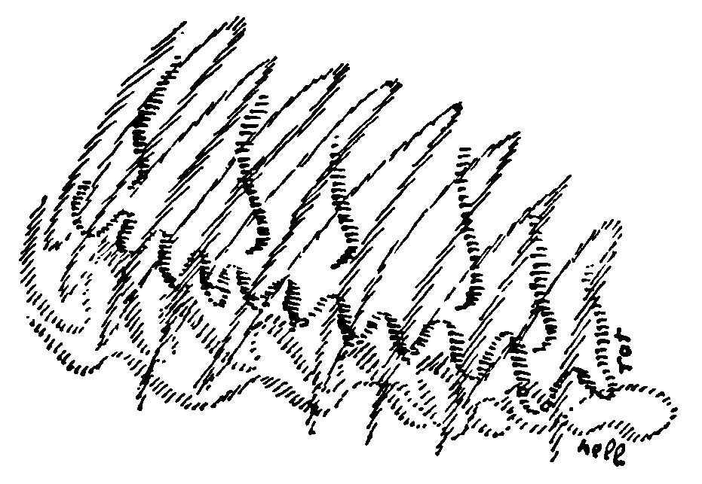

По сути дела, можно всюду в западном мире видеть, как с 15-го века внедряется тенденция к проникновению лишь в гибнущее, лишь в трупное, доступное только интеллекту; как всё так называемое образование формировалось лишь под влиянием подобной направленной на мёртвое научности. Она противоположна действительному христианству. Действительное христианство должно проникнуться ощущением живого, но и уметь отделять это ощущение возрождавшегося от нисходящего. Отсюда уже возникает важнейшее представление, которое должно быть связано с Мистерией Голгофы, представление воскресшего Христа, Христа, победившего смерть.
Важно постичь, что важнейшее представление — это представление прошедшего через смерть и воскресшего Христа. Христианство отнюдь не есть только религия спасения; таковыми были и восточные религии; христианство — религии воскресения, религия возрождения того, что иначе является как раз убивающей материей.
Космически нам явлено убывание материи в Луне; возникновение же вечно нового и свежего — в солнечном. Духовно зримая, созерцаемая через духовное видение Луна уже при выхождении из обычного чувственного созерцания в сферу действия имагинации становится чем-то находящимся в непрестанном процессе: она непрестанно раздробляется. Там, где находится Луна, раздробляется материя Луны и распыляется в мире, вновь собирается от окружения, вновь раздробляется. Созерцая Луну — уже в имагинации, — видят непрестанное скапливание материи, раздробляющейся там, где находится Луна, и распыляющийся в мире. Луна, собственно говоря, зрима следующим образом: круг, тесный круг, в итоге именно тесный круг; но вот это становится самой Луной. Тут она распадается, раздробляется, разлетается по всему миру. Материя на Луне не выносит средоточия, центра. Она концентрируется к лунному центру, но не выдерживает центра, приостанавливается и разлетается как мировая пыль. Лишь обычному чувственному созерцанию выглядит Луна покоящейся. Она не покоится. Материя безостановочно сжимается и разлетается.

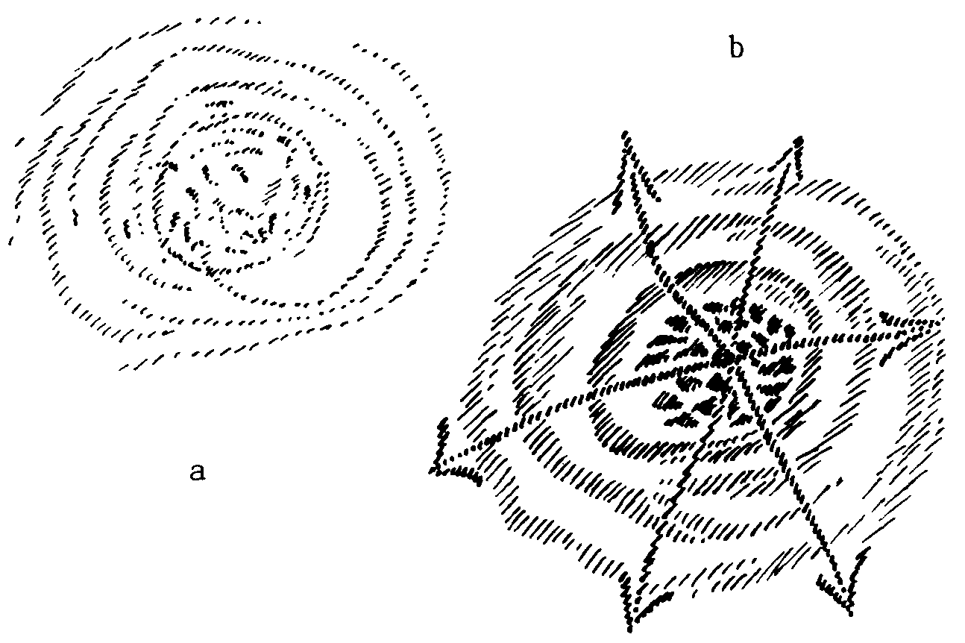

Иначе обстоит дело на Солнце. Уже в имагинации видим мы там, как материя не разлетается описанным образом, но как на самом деле материя, хотя и приближается к центру, но начинает теперь приобретать живость в истечении лучей. Это не раздробляется, но оживляется, излучает жизнь от центра во все стороны. И с этой жизнью развивается астральность. Там /на Луне/ образуется ничто; астральность там разрушается. Здесь /на Солнце/ астральность соединяется с излучающимся. Поистине, Солнце есть нечто пронизанное внутренней жизнью, где средоточие перестает быть невыносимым и прямо действует как нечто оплодотворяющее. В средоточий Солнца живет нечто космически оплодотворяющее. На деле в противоположности Солнца и Луны космически наличествует отброшенность в хаос материи и восходящее, всходящее, произрастающее начало материи.

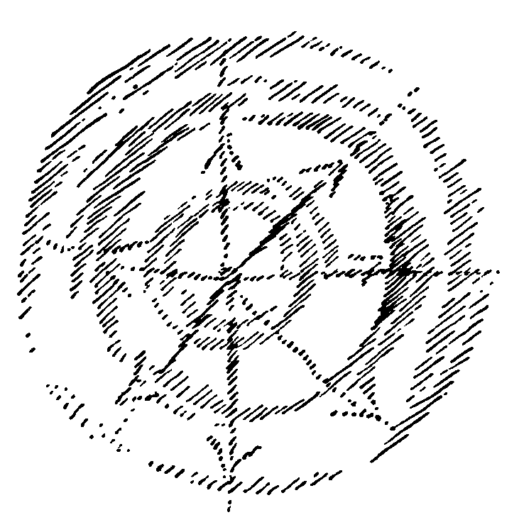

Погружаясь в собственный внутренний мир, мы взираем в наш внутренний хаос, в наше лунное. Там находится внутренняя Луна. Материя разрушается, как и во внешнем мире это происходит лишь там, где находится Луна. Но тогда через наши чувства в нас проникает солнечное, тогда в лунное в нас вторгается солнечное. Материя, внутренне распыляющаяся, замещается солнечным. Здесь во внутреннем мире материя непрестанно втолачивается в лунное, и тогда человек своими чувствами непрестанно впитывает солнечное. В таком отношении находимся мы с космосом, и так должно воспринимать лунное, раздробляющееся, обращающееся в мировую пыль и оживляюще солнечное.
Тем самым в обоих переживаниях взору открывается в раздробляющемся, распыляющемся мир Бога-Отца, который должен быть там, покуда мир не преобразится в мир Бога-Сына, который, по сути дела, физически явлен через солнечное в мире. Лунное и солнечное относятся друг к другу, как Божественность Отца к Божественности Сына.
Это инстинктивно созерцалось в первые христианские столетия. Это должно быть заново познано и всецело осмыслено, если человек вновь честным образом захочет сказать о себе, суметь сказать о себе: Я есмь христианин.
Вот что я хотел изложить вам сегодня, мои милые друзья. Завтрашней лекцией моей будет сообщено о том, что происходило на Штутгартском конгрессе и в антропософском движении в Германии.

25 сентября 1921
Сообщение об Антропософском Конгрессе в Штутгарте
Задачи Антропософского Общества в современности

Вчера и позавчера я говорил уже о том, что сегодня я не буду читать регулярную лекцию, но намерен говорить о том, что произошло нынче в Германии в отношении нашего антропософского движения. Прежде всего должен я сделать сообщение о Штутгартском Антропософском Конгрессе.
Этот Штутгартский Антропософский Конгресс в некотором отношении поистине является вехой в нашем антропософском движении. Он показал, что сегодня можно говорить об антропософском движении, в котором мир испытывает нужду, которое полностью отвечает некоторым стремлениям, наличествующим в мире. Этот Антропософский Конгресс, несомненно, был вполне спорадической идеей личностей, руководящих Штутгартской ветвью. Сам я в действительности принял весьма малое участие в этом Штутгартском Конгрессе, его организации и устройстве. За исключением того, что участвовал на первом совещании и что отдельные точки зрения относительно программы были обговорены со мною. Сам Конгресс, бесспорно исходил из инициативы руководителей Штутгартской ветви, прежде всего из инициативы Эрнста Юли. Дело шло о том, что главной задачей Эрнста Юли и тех, кто присоединился к нему в проведении Конгресса, было прежде всего некоего рода испытание того, в какой мере антропософское движение как таковое может укорениться в сознании людей нашего времени. И я сам, как вы, по-видимому, знаете, отсутствовал в Штутгарте в самом начале Конгресса. Я прибыл лишь к вечеру второго дня, когда прочитал там свою первую лекцию. Стало быть, всё, что относится к устройству этого Конгресса, было исполнено в Штутгарте. И обнаружилось, что этот Конгресс действительно явился как бы вехой нашего антропософского движения, ибо он включил число посетителей сверх всякого ожидания. 1600 человек приняли участие в этом Конгрессе. Пусть же, мои милые друзья, поищут сегодня такие Конгрессы, в которых принимают участие 1600 человек! С самого начала Конгресс не был рассчитан только для членов Антропософского Общества, но был замыслен на широчайшей основе для всех, кто в наше время интересуется антропософским движением. Стало быть, некоего рода вехой является он потому именно, что он собрал вообще интересующихся антропософским делом и не был просто проведен для членов Антропософского Общества.

